Презентация к игре по правилам дорожного движения
для детей с ТНР

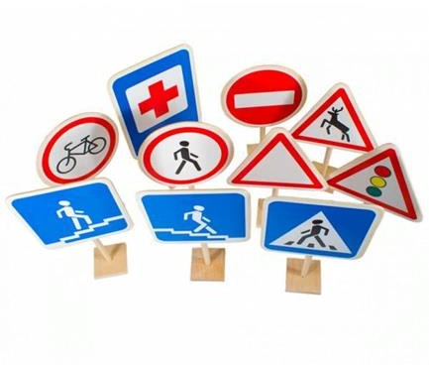«Путешествие в город «Дорожных знаков»

Игру подготовила:
учитель-логопед – Ж.М. Олейник

Образовательная область «Безопасность»

Задачи:

Систематизировать знания детей об устройстве улицы, о дорожном движении.
- Продолжать знакомить с дорожными знаками – предупреждающими, запрещающими, информационно-указательными.

Закреплять представления детей о видах транспорта (наземный, воздушный, водный).
- Побуждать детей давать оценку поступкам и действиям героя.

Формировать умение точно выражать свою мысль, активизировать словарный запас
(пешеход, пассажир, тротуар, пешеходный переход, дорожные знаки, транспортный светофор,

пешеходный светофор)
- Закреплять умения согласовывать свои действия с действиями педагога и товарищей.

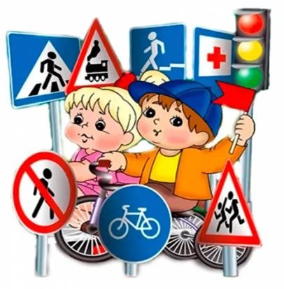
Упражнять детей в беге змейкой между предметами, выполнять упражнение на скорость.
- Воспитывать нравственные качества: доброту, сочувствие,

отзывчивость.

Оборудование для детей - листы бумаги черного цвета и полоск белого, макеты домов, дорожные знаки, рули.
и

Оборудование для педагога: мультимедийная презентация

«Виды транспорта», дорожные знаки, загадки.
В презентации использовались картинки из поисковой системы

«Яндекс»

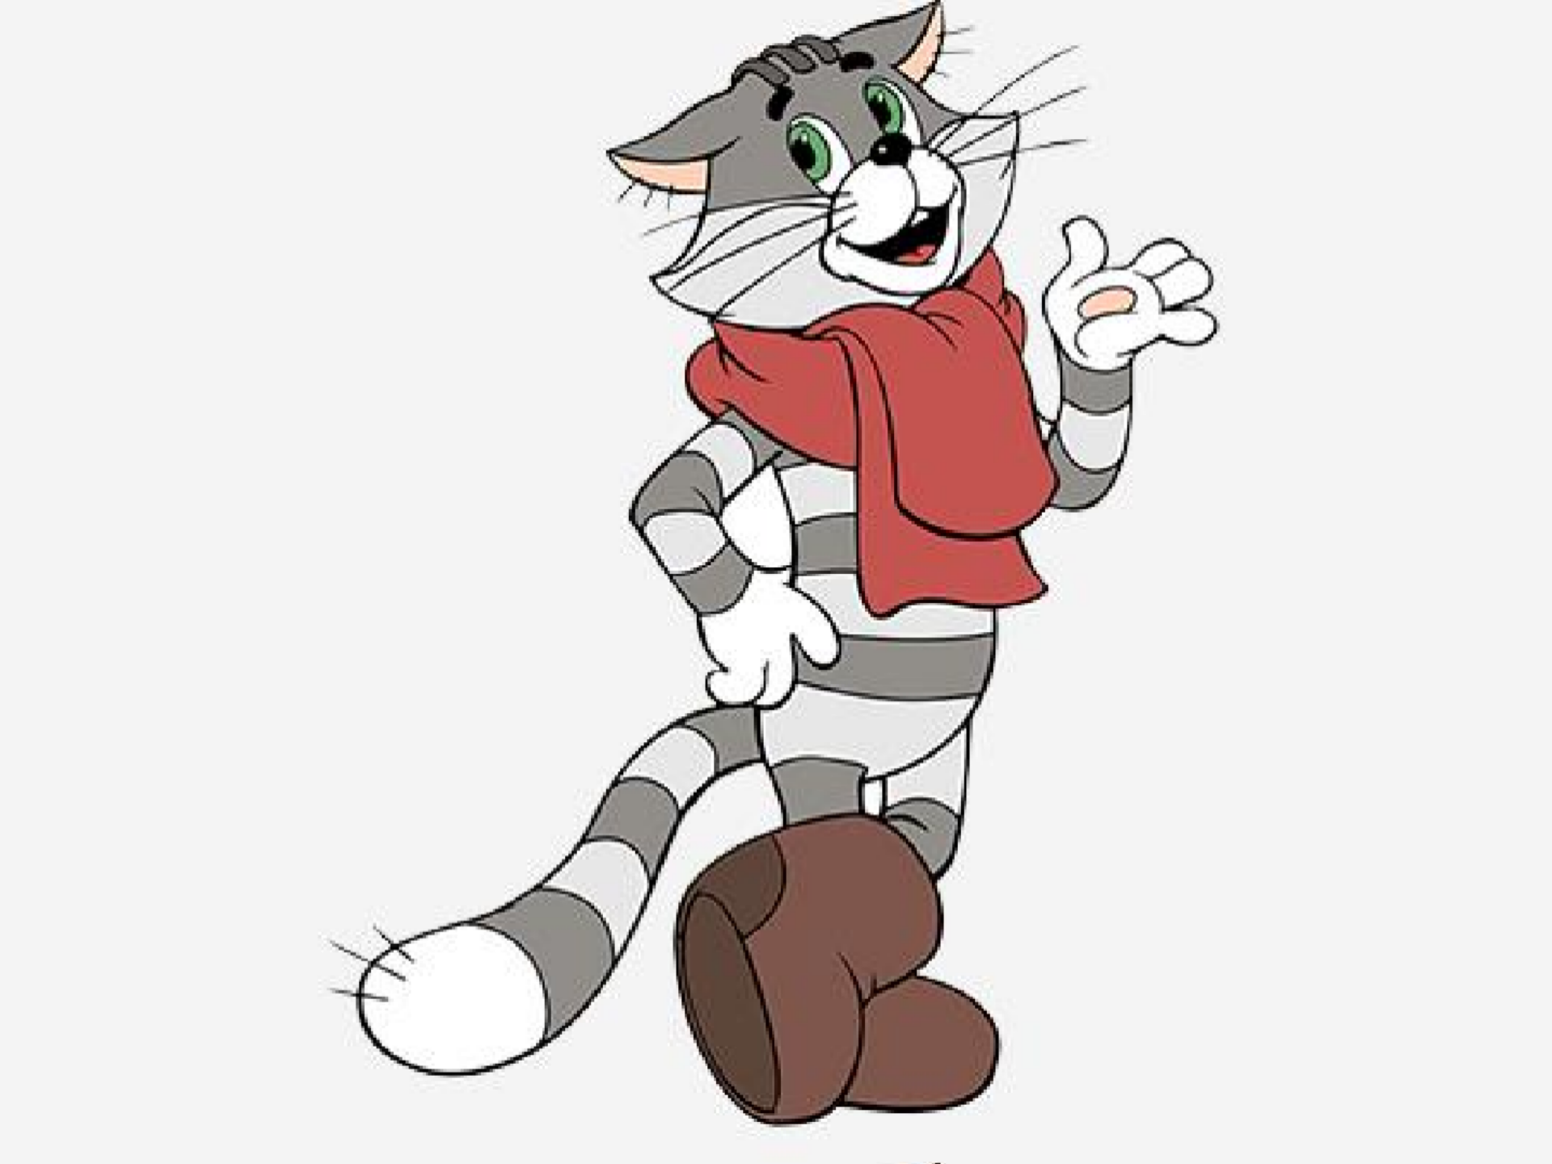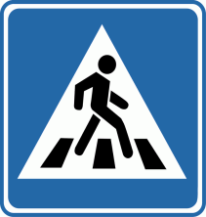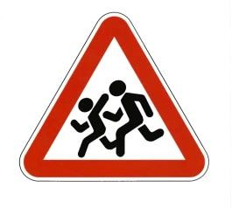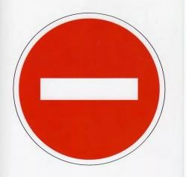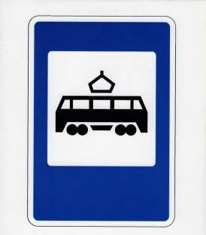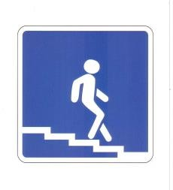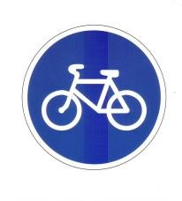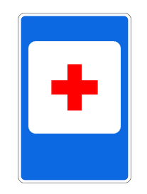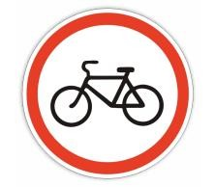Воспитатель:
Доброе утро, ребята! Какое у вас сегодня настроение?
Ответы детей.
В.: Сегодня мы с вами отправимся в
увлекательное путешествие.

(Тут в дверь стучится кот Матроскин.)

Кот Матроскин: Возьмите меня с собой, я тоже люблю путешествовать. В.: Но ведь, чтобы путешествовать,
надо знать правила поведения в дороге и в транспорте.
Кот Матроскин: Я, конечно, не учил правила, но обещаю быть послушным.

Воспитатель:
Перед путешествием, нам нужно вспомнить, какие виды транспорта вы знаете.
Но для этого вы должны отгадать мои загадки.
Смотрим внимательно на экран, если ответ правильный, тогда появится картинка.

Что за чудо светлый дом? Пассажиров много в нем. Носит обувь из резины
И питается бензином.
(Автобус)

По волнам дворец плывет, На себе людей везет. (Корабль)
Что ж, дружочек, отгадай, Только это не трамвай.
Вдаль по рельсам быстро мчится. Из избушек вереница.
(Поезд)

Вот стальная птица, В небеса стремится, А ведѐт еѐ пилот.
Что за птица?
(Самолѐт)

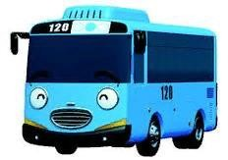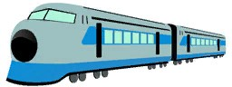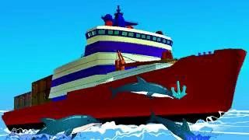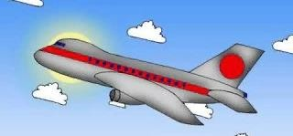

(после каждой загадки, уточнить к какому виду транспорта относится)

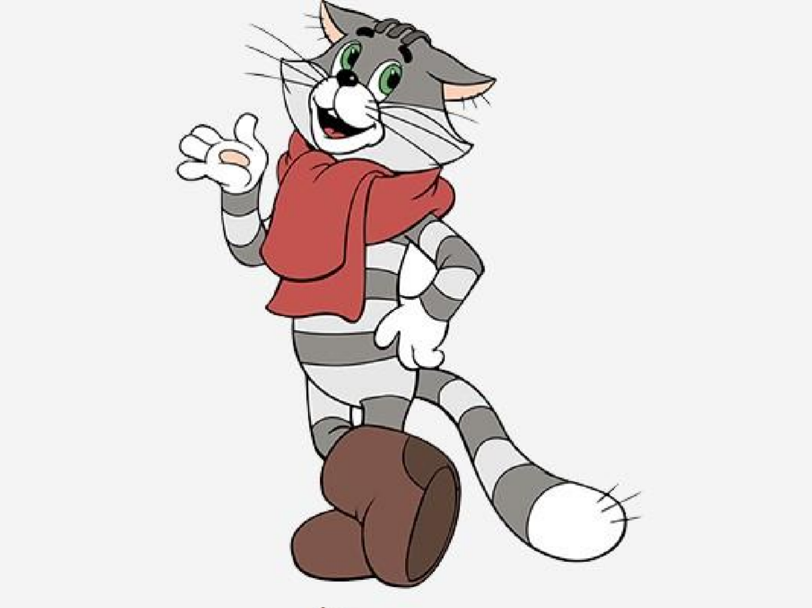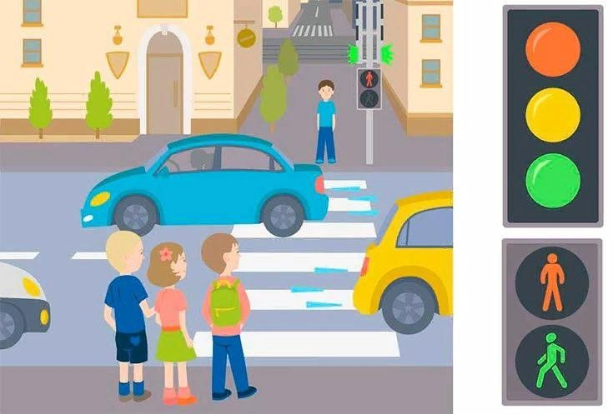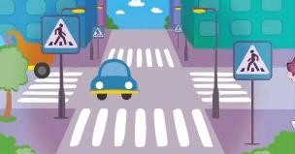Воспитатель:
-А сейчас, запомни, Матроскин, как только ты выходишь из дома на улицу, ты сразу становишься участником дорожного движения. И если ты идешь пешком,
подскажите ребята, как назвать этого человека? (пешеход)

Воспитанник:
Шагая осторожно, за улицей
следи!
И только там где можно Ее переходи!
И там, где днем трамваи спешат Со всех сторон,
Нельзя ходить, зевая,
Нельзя считать ворон.

-А сейчас мы с вами поиграем в игру

«Кто самый внимательный?»

Воспитатель: Я буду задавать вам вопросы. Кто знает правильный ответ, должен поднять руку. Кто первым ответит правильно, получает фишку. В конце игры посчитаем фишки и выявим победителя.
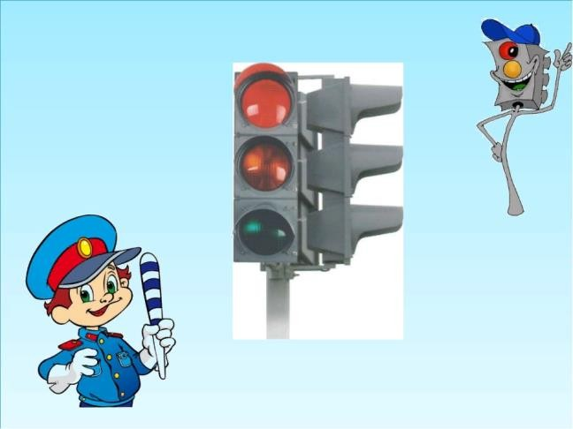
А ты, Матроскин, внимательно слушай и все запоминай.
Вопросы:
- Сколько колес у легкового автомобиля? (4)
- Кто ходит по тротуару? (пешеход)
- Кто управляет автомобилем? (водитель)
- Как называется место пересечения двух дорог?
(перекресток)
- Для чего нужна проезжая часть?
(для движения транспорта)
- Что может произойти, если пешеход или водитель нарушил правила дорожного движения? (авария или ДТП)
- Какой сигнал верхний на светофоре? (красный)
- Сколько сигналов у пешеходного светофора? (два)
- Сколько сигналов у транспортного светофора?
(три)
- На какое животное похож пешеходный переход?
(на зебру)
- Какие машины оборудованы специальными звуковыми и световыми сигналами? (скорая помощь, пожарная и полицейская машины)
- Что держит в руке инспектор ГИБДД? (жезл)
- Где нужно играть, чтобы не подвергаться
опасности? (во дворе, на детской площадке)

- Ты все запомнил Матроскин?
- Теперь посчитаем фишки.

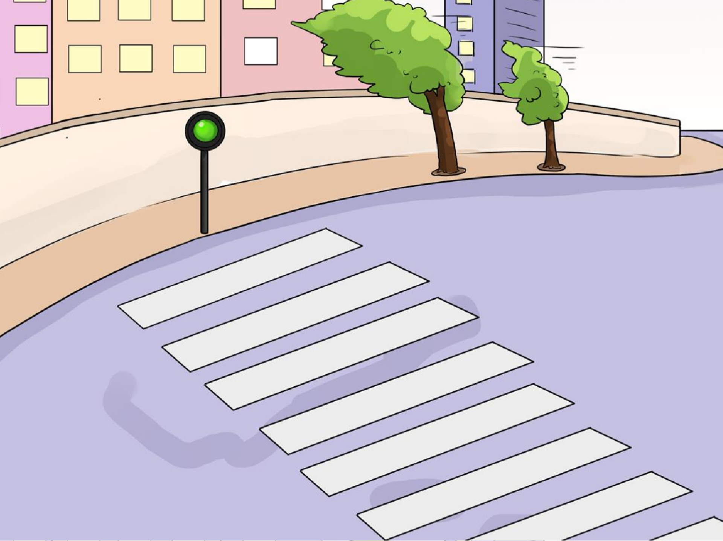

  - А сейчас нас ждет путешествие на волшебном ковре самолете. (Все дети и кот садятся на ковер, под музыку полетели).
  - Мы приземлились в городе «Дорожных знаков». Что здесь есть?
Ответы восп.: Дома, машины, магазины.
  - Чего здесь не хватает?
Ответы восп.: Дороги - проезжей части и тротуара.
  - Какой должна быть проезжая часть?
Ответы восп.: Широкой.
  - Берем широкие листы бумаги черного цвета,
выкладываем дорогу. Это для транспорта.
Воспитанники выкладывают проезжую часть дороги.
  - Что еще обязательно надо сделать?
Ответы восп.: Проложить тротуар.
(По краям с двух сторон выкладывают тротуар для пешеходов.)

В это время Матроскин решил самостоятельно перейти дорогу.

Воспитанник:
Вы куда? Постойте Кот! Знает каждый пешеход: Перейти дорогу можно Только через переход!

Матроскин:
Вы ошиблись, я не Кот! Я сегодня вездекот!
И гуляю как угодно,
Даже задом наперед!

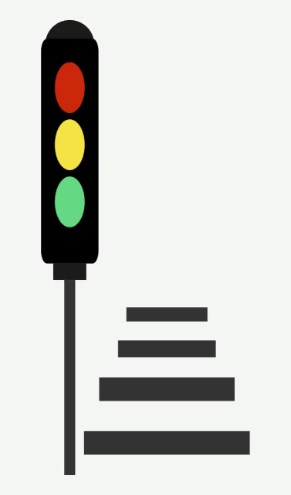Воспитанник:
Не спешите, вездекот! Ради мамы, ради папы Берегите вездехвост И четыре везделапы.
(А. Усачев)

Воспитатель:
Матроскин, если хочешь остаться живым и
невредимым, никогда не торопись.
Мы еще не достроили дорогу.
Послушай детей.

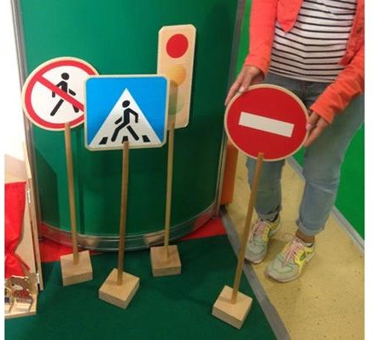
Воспитанник:
Места, где разрешается переходить дорогу пешеходам, обозначаются специальными знаками, но вот беда, кто-то испортил знак (показывает знак). Надо его собрать. (На магнитной доске складывается знак, 2-3 ребенка
выкладывают пешеходный переход и ставят знак.)

Воспитанник:
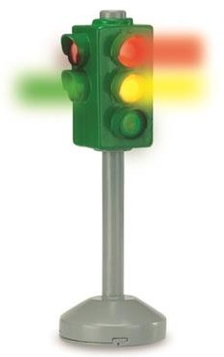
Чтоб приучить пешехода к порядку, Разлиновали асфальт, как тетрадку, Через дорогу полоски идут,
И за собой пешехода ведут.

(Воспитатель закрепляет названия знаков и с помощью детей выставляет знаки у дороги.)

Воспитатель:
Молодцы ребята. Все правильно объяснили Матроскину. Но еще чего-то не хватает на нашей дороге?
Ответы восп.: Светофора! (дети выставляют светофор).

Воспитанник в форме инспектора дорожной службы:

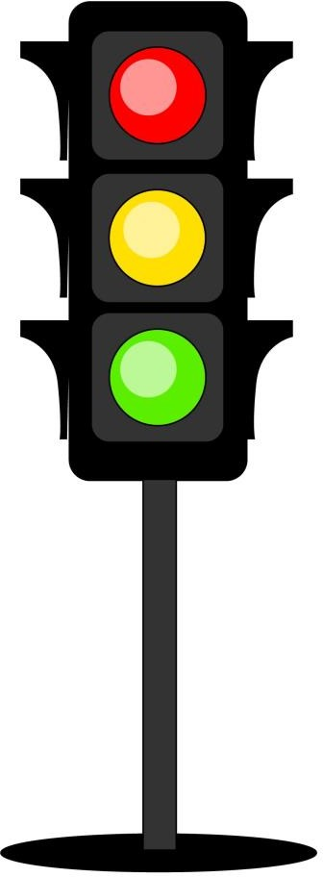
- Чтобы ваше путешествие было безопасным, я должен вас предупредить, что светофоры бывают транспортные и пешеходные. Вот такой светофор, называется транспортным, он управляет движением машин. У него три сигнала.

Смотрят все на светофор- Пешеходы и водитель.
Если свет зажжѐтся красный,
Значит, Стой! Идти опасно!

И придется подождать, Хоть машин и не видать! Жѐлтый свет, когда горит, Он водителю говорит:
«Осторожнее, водители!
Свет другой зажжется скоро». Свет зелѐный вижу я!
Ну-ка, дети, дружно в ногу Перейдем через дорогу!

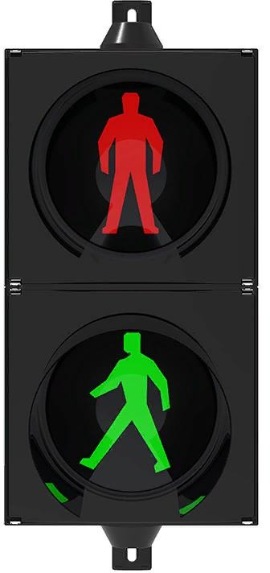
А у этого светофора всего два глаза, это пешеходный
светофор. На них нарисованы человечки:
красный - стоит на месте, зеленый - шагает.
(Показывает).

Воспитатель:
Теперь мы знаем, что движением пешеходов и машин на перекрестке может управлять транспортный светофор и пешеходный светофор.

Воспитатель :
Как вы думаете, что может случиться, если вдруг светофор сломается?
Ответы восп.: Авария, люди
могут попасть под машину. - А сейчас загадка для Матроскина:
Воспитанник:
Я его, конечно, знаю, да и как его не знать!
Я отлично понимаю все, что хочет он сказать. У него глаза цветные, не глаза, а три огня,
Он по очереди ими сверху смотрит на меня.

(Матроскин затрудняется, дети помогают). Светофор

Воспитатель:
А сейчас поиграем в игру «Автогонщики»
(Дети делятся на 2 группы, получая рули).

Через кубы пройти змейкой и быстро предать руль товарищу.

После игры все усаживаются обратно на ковѐр-самолет.

Воспитатель:
- А пока мы летим домой, давайте поиграем в словесную игру «Закончи предложение»:

- Не знает только вездеход:
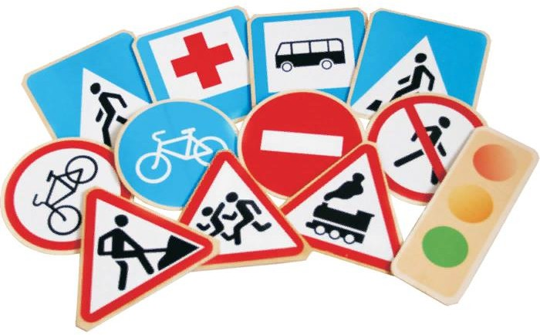
Перейти дорогу можно только через (переход).

- Нет движения, опасно- Огонѐк зажѐгся (красный).

- Там где надпись «Переход», Шагай смело (пешеход).

Вот мы и прилетели в детский сад.

Воспитатель:
Матроскин, тебе понравилось с нами путешествовать?
Мы надеемся, теперь ты будешь внимателен при переходе улицы.
Ребята, в этом году вы идете в школу, и я надеюсь, что вы всегда будете соблюдать правила дорожного движения.

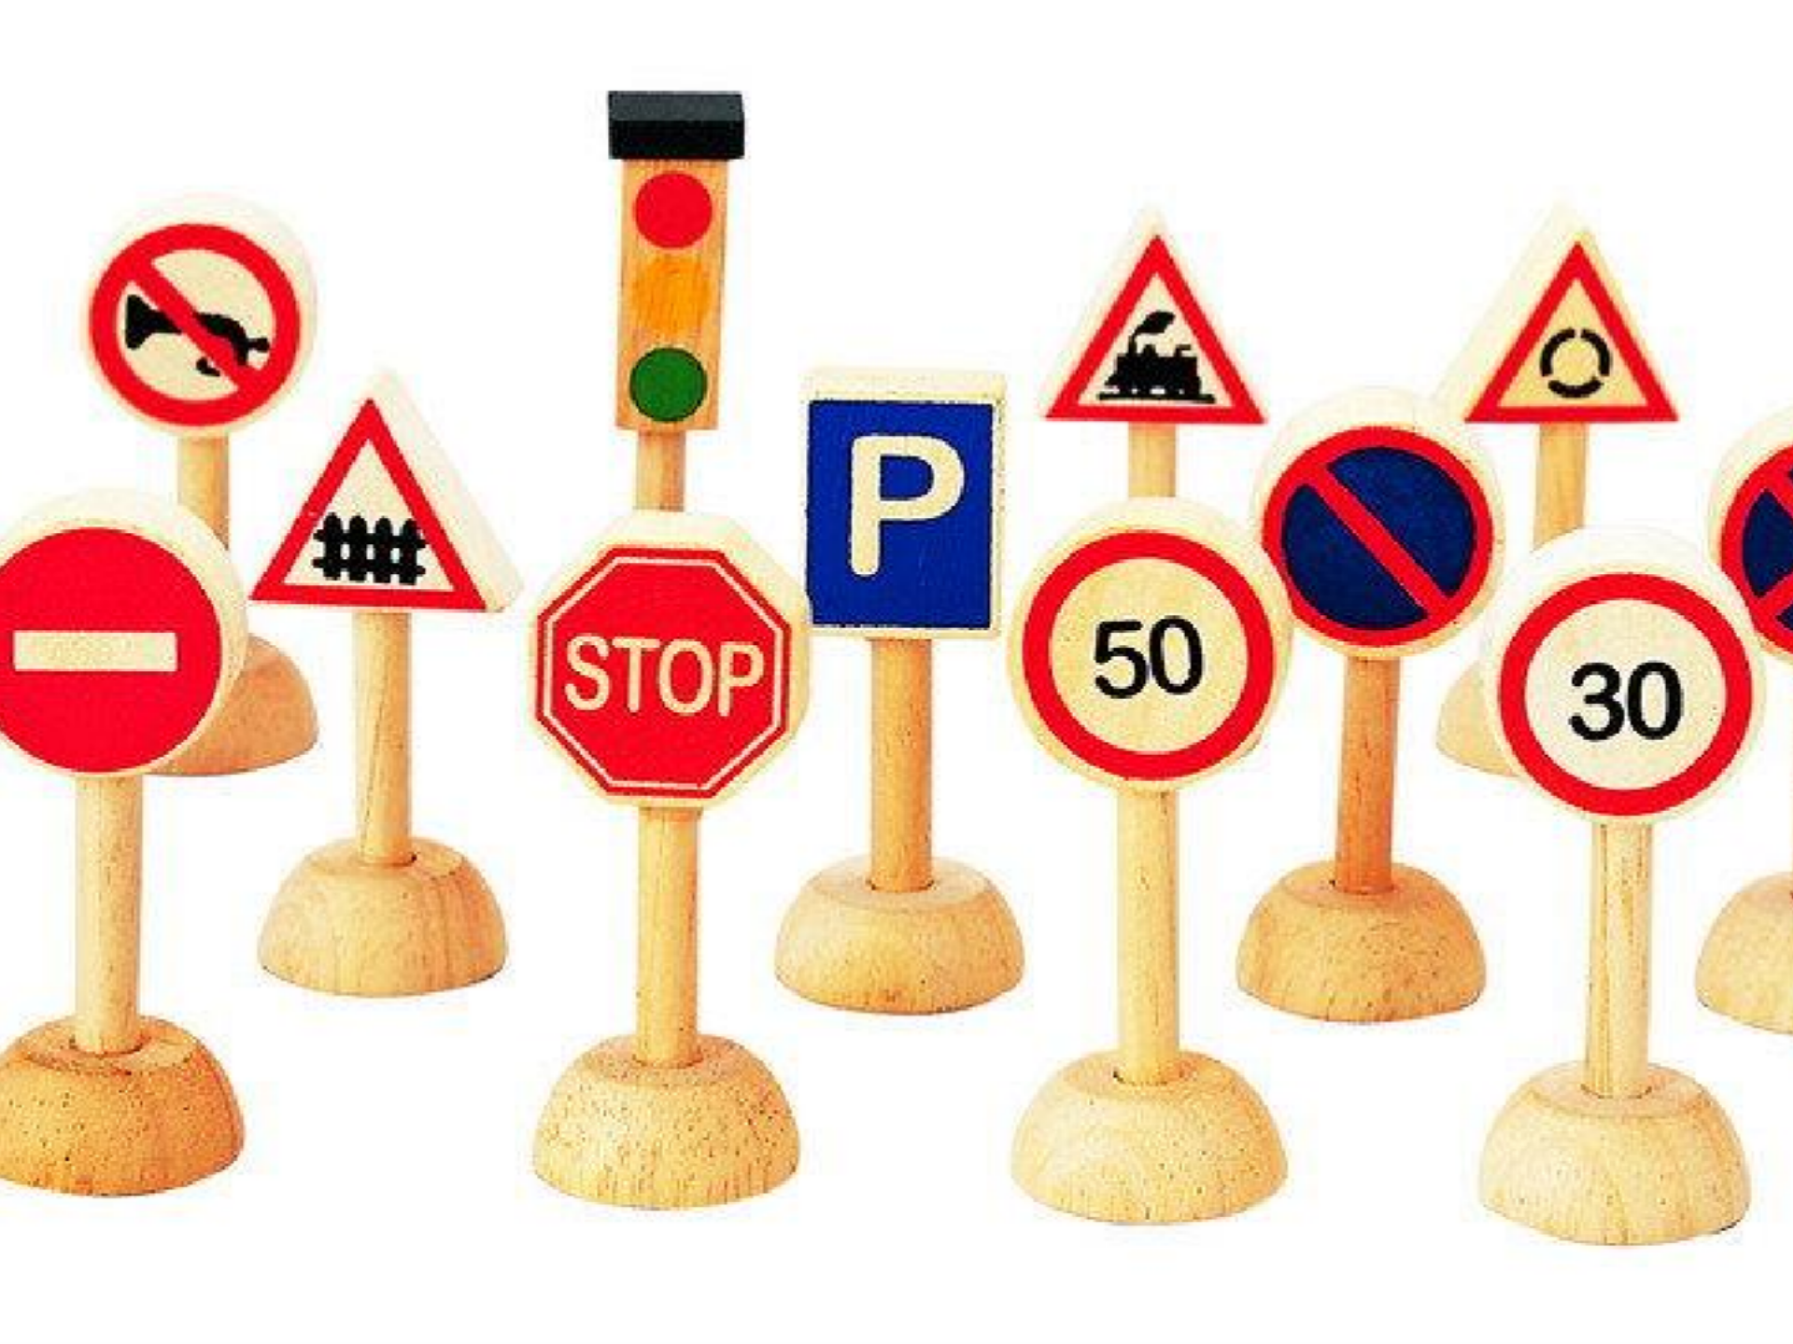

Молодцы, ребята!

